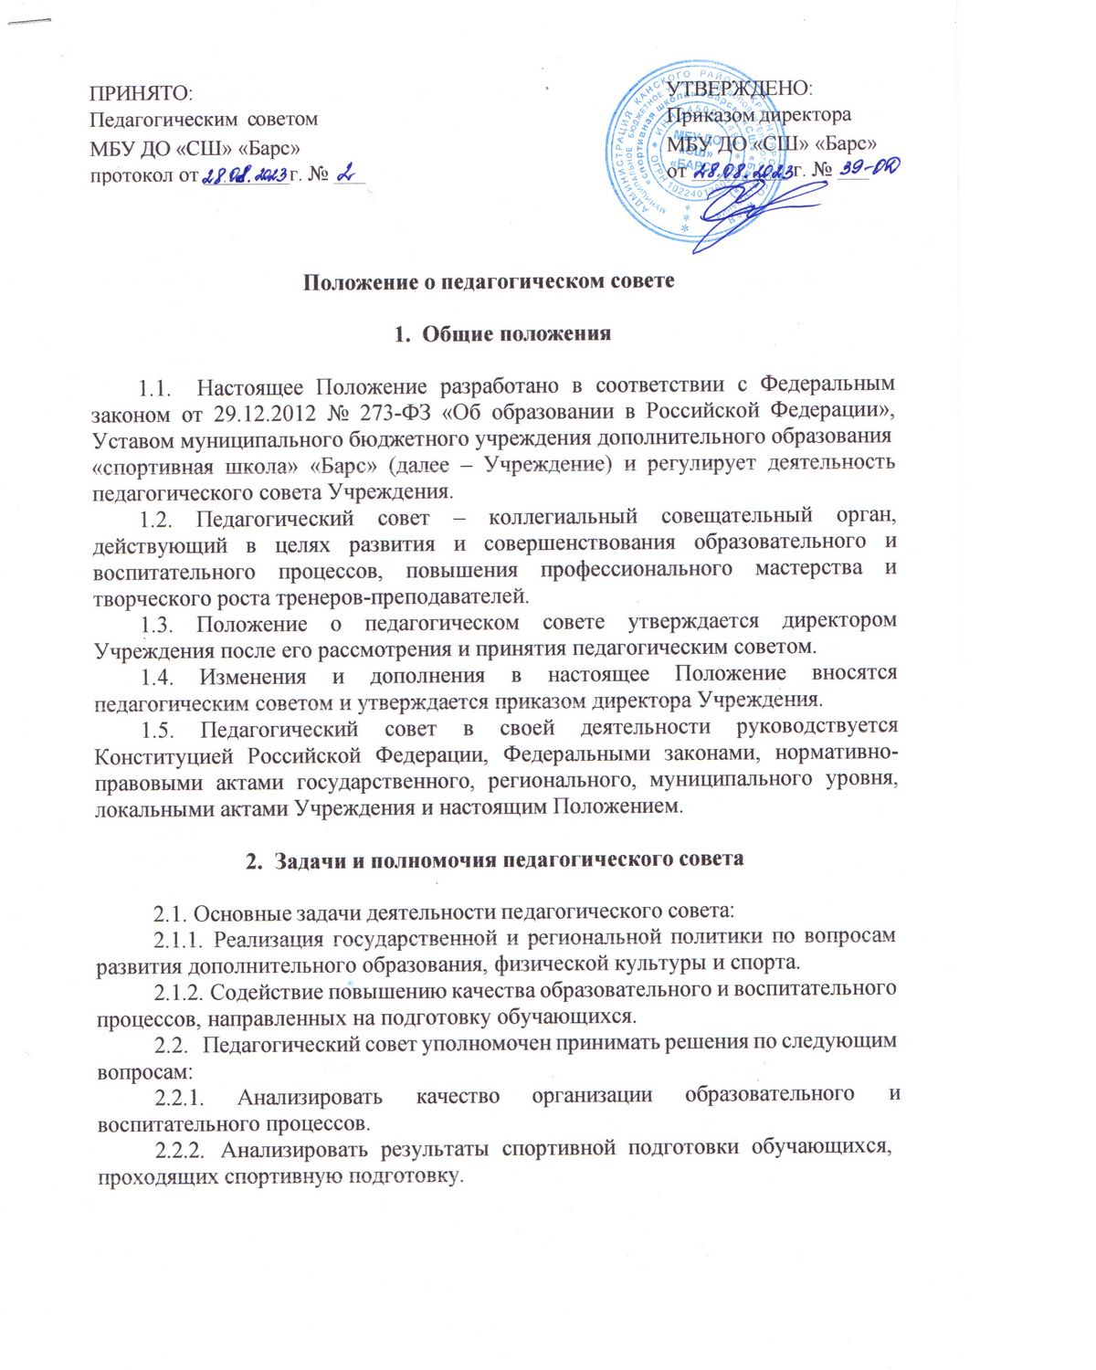

ПРИНЯТО: | УТВЕРЖДЕНО:
Педагогическим советом  МБУ ДО «СШ» «Барс»  протокол от ________г. № ___ | Приказом директора  МБУ ДО «СШ» «Барс»  от _________ г. № ___

Положение о педагогическом совете

- Общие положения
  - Настоящее Положение разработано в соответствии с Федеральным законом от 29.12.2012 № 273-ФЗ «Об образовании в Российской Федерации», Уставом муниципального бюджетного учреждения дополнительного образования
«спортивная школа» «Барс» (далее – Учреждение) и регулирует деятельность педагогического совета Учреждения.
  - Педагогический совет – коллегиальный совещательный орган, действующий в целях развития и совершенствования образовательного и воспитательного процессов, повышения профессионального мастерства и творческого роста тренеров-преподавателей.
  - Положение о педагогическом совете утверждается директором Учреждения после его рассмотрения и принятия педагогическим советом.
  - Изменения и дополнения в настоящее Положение вносятся педагогическим советом и утверждается приказом директора Учреждения.
  - Педагогический совет в своей деятельности руководствуется Конституцией Российской Федерации, Федеральными законами, нормативно- правовыми актами государственного, регионального, муниципального уровня, локальными актами Учреждения и настоящим Положением.

Задачи и полномочия педагогического совета
  - Основные задачи деятельности педагогического совета:
    - Реализация государственной и региональной политики по вопросам развития дополнительного образования, физической культуры и спорта.
    - Содействие повышению качества образовательного и воспитательного процессов, направленных на подготовку обучающихся.
  - Педагогический совет уполномочен принимать решения по следующим вопросам:
    - Анализировать качество организации образовательного и воспитательного процессов.
    - Анализировать результаты спортивной подготовки обучающихся, проходящих спортивную подготовку.

    - Разрабатывать, обсуждать и принимать дополнительные образовательные программы спортивной подготовки и общеразвивающие программы по видам спорта.
    - Изучать и обобщать результаты деятельности педагогического состава.
    - Принимать решения о подведении итогов работы за учебный год.
    - Принимать организационные решения о контрольно-переводных нормативов. Принимать результаты контрольных нормативов по общей и специальной физической и технической подготовленности обучающихся, проходящих спортивную подготовку на всех этапах спортивной подготовки.
  - Решать организационные вопросы образовательного процесса:
- набор, отбор обучающихся;
- комплектование групп на учебный год, перевод обучающихся на следующий этап (год) спортивной подготовки;
- отчисление и восстановление обучающихся;
- медицинский осмотр обучающихся;
- ведение учетной и отчетной документации тренеров-преподавателей;
- организация тренировочных мероприятий;
- соблюдение техники безопасности на тренировочных занятиях и другие вопросы, касающиеся безопасности обучающихся и тренеров-преподавателей.
  - Давать оценку выступлению спортивных команд и обучающихся Учреждения на соревнованиях различного уровня.
  - Вносить предложения по развитию системы повышения квалификации тренерско-преподавательского состава.
  - Рассматривать жалобы и заявления родителей, а также рассматривать конфликтные вопросы.
  - Рассматривать результаты внутренней системы оценки качества спортивной подготовки и образовательной деятельности.
  - Рассматривать кандидатуры тренеров-преподавателей к награждению Почетными грамотами, ведомственными и государственными наградами, а также участию в различных конкурсах профессионального мастерства.
  - Принимать локальные нормативные акты Учреждения.

Организация деятельности педагогического совета

  - Педагогический совет образуется штатными работниками Учреждения.
  - В состав педагогического совета входят все тренеры-преподаватели, директор, инструктор-методист, а также иные работники Учреждения, деятельность которых непосредственно связана с организацией и проведением образовательного процесса и спортивной тренировки.
  - Основной организационной формой деятельности педагогического совета является – заседание.
  - Педагогический совет состоит из председателя Совета,

ответственного секретаря и членов совета.
  - Председателем педагогического совета является директор Учреждения, в период его отсутствия, право его замещать имеет инструктор-методист.
  - Решения педагогического совета принимаются голосованием большинством голосов и носят рекомендательный характер.
  - Решения педагогического совета, утвержденные приказом директора Учреждения, являются обязательными для исполнения всеми участниками образовательного процесса в Учреждении.
  - Решения принимаются прямым открытым голосованием, простым большинством голосов.
  - При равенстве голосов за председателем совета остается право решающего голоса.
  - Решение педагогического совета считается правомочным, если на заседании присутствует более 50% членов совета.
  - На заседания педагогического совета могут приглашаться другие специалисты Учреждения, представители общественных организаций и учреждений, взаимодействующих с Учреждением, родители обучающихся. Необходимость приглашения вышеуказанных лиц определяется председателем педагогического совета.
  - Полномочия членов педагогического совета определяются настоящим Положением.
  - Решения педагогического совета оформляются протоколом, который подписывает председатель и секретарь.
  - Деятельность педагогического совета осуществляется в соответствии с планом, который утверждается в начале учебного года, количество проведенных педагогических советов в учебном году должно быть не менее 4.
  - Результаты работы по выполнению принятых решений сообщаются членам педагогического совета на последующих заседаниях.

Права и обязанности членов педагогического совета
  - Председатель руководит работой педагогического совета и осуществляет следующие функции:
- осуществляет общее руководство и текущую деятельность;
- председательствует на заседаниях;
- утверждает план работы и принимает решение о созыве;
- определяет место и время проведения, а также повестку заседания педагогического совета;
- дает поручения членам педагогического совета;
- несет ответственность за исполнение плана работы педагогического совета;
- принимает от членов педагогического совета обращения и предложения по вопросам текущей и перспективной работы;
- подписывает протоколы заседаний;
- приглашает для участия в работе специалистов и консультантов различного

профиля для выработки определенных рекомендаций и решений.
  - Секретарь:
- осуществляет оформление протоколов заседаний педагогического совета и их утверждение.
  - Члены педагогического совета:
- принимают участие в заседаниях, выполняют другие функции, в соответствии с настоящим Положением, планом работы педагогического совета на учебный год;
- свободно высказывают свое мнение и предлагают аргументированные и рациональные решения по обсуждаемому вопросу;
- голосуют при принятии решения;
- получают полную информацию по рассматриваемым вопросам;
- вносят предложения администрации Учреждения по улучшению образовательного процесса;
- вносят предложения по повестке дня заседаний и плану работы педагогического совета;
- дают объективную оценку результатам деятельности тренерско- преподавательского состава;
- подводят итоги работы Учреждения за учебный год.
    - Члены педагогического совета обязаны:
      - участвовать в работе педагогического совета, проявляя свои профессиональные знания и личную позицию;
      - присутствовать на всех заседаниях педагогического совета;
      - выполнять поручения председателя педагогического совета и решения педагогического совета.
      - нести ответственность за исполнение принятых педагогического советом решений.

Делопроизводство педагогического совета

  - Заседания педагогического совета оформляются протоколом, который подписывают председатель и секретарь.
  - В протоколе записывается его номер, дата заседания, количество присутствующих, повестка дня, ход обсуждения вопросов, предложения и замечания членов педагогического совета, принятое решение.
  - Нумерация протоколов начинается с № 1 от начала каждого учебного года.

